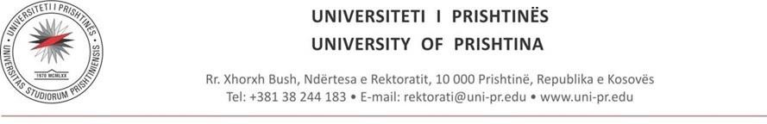

https://www.fshmn.uni-pr.edu/

SEKSIONI: Trupa Këshillëdhënëse (TK) (struktura standard)
Trupa Këshillëdhënës (TK)
- Fjala Përshëndetëse e Dekanit
- Përshkrim i Përgjithshëm
- Misioni
- Roli dhe Funksioni
- Përbërja
- Detyrat dhe Përgjegjësitë
- Funksionimi
- Kontributi në Zhvillimin e Njësisë Akademike
- Anëtarët e Trupit Këshillëdhënës
- Bashkëpunimi me Qendrën për Zhvillim të Karrierës
- Dokumente Zyrtare

Fjala e Dekanit
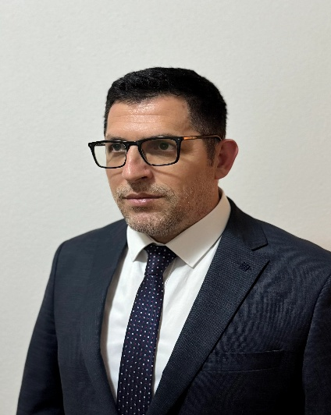
Prof. Asoc. Kajtaz Bllaca
Dekan i Fakultetit të Shkencave Matematike Natyrore
“Në emër të Fakultetit të Shkencave Matematike dhe Natyrore, shpreh mirënjohjen dhe falënderimet e mia të sinqerta për Trupën Këshillëdhënëse për kontributin e vazhdueshëm dhe të çmuar në avancimin e veprimtarisë akademike, shkencore dhe profesionale të fakultetit tonë. Angazhimi juaj ka ndikuar ndjeshëm në rritjen e cilësisë së mësimdhënies, në përditësimin e programeve studimore dhe në forcimin e lidhjes ndërmjet formimit shkencor dhe kërkesave të tregut të punës, si dhe bashkëpunimit me partnerët e jashtëm. Vlerësojmë lart gatishmërinë tuaj për mbështetje të vazhdueshme dhe rikonfirmojmë përkushtimin institucional për forcimin dhe zhvillimin e mëtejshëm të këtij mekanizmi të rëndësishëm këshillëdhënës.”
1.Përshkrim i Përgjithshëm
Fakulteti i Shkencave Matematike dhe Natyrore është një njësi akademike e përkushtuar ndaj zhvillimit të arsimit të lartë, kërkimit shkencor dhe formimit profesional në fushat e kimisë, biologjisë, matematikës, fizikës dhe gjeografisë. Fakulteti synon ofrimin e programeve studimore bashkëkohore, të bazuara në standarde akademike dhe shkencore, duke nxitur mendimin kritik, inovacionin dhe përgatitjen e studentëve për sfidat e tregut të punës dhe zhvillimin e qëndrueshëm të shoqërisë.
Trupa Këshillëdhënëse e Fakultetit përbëhet nga ekspertë të fushës akademike dhe profesionale, të cilët kontribuojnë drejtpërdrejt në rritjen e cilësisë së mësimdhënies, përditësimin e programeve studimore dhe forcimin e lidhjes së fakultetit me tregun e punës dhe partnerët e jashtëm. Përmes përvojës së tyre, ajo mbështet zhvillimin e qëndrueshëm dhe orientimin strategjik të fakultetit.

2.Misioni
Misioni i Fakultetit të Shkencave Matematike Natyrore është që të zhvillojë dije shkencore dhe arsim cilësor, duke formuar profesionistë të aftë dhe të përgjegjshëm për sfidat akademike dhe të tregut të punës. Misioni i Trupës Këshillëdhënëse është të mbështesë këtë proces përmes këshillimit profesional, përditësimit të programeve dhe forcimit të lidhjes së fakultetit me mjedisin profesional dhe partnerët e jashtëm.

3.Roli dhe Funksioni

Roli dhe funksioni i Trupës Këshillëdhënëse konsiston në ofrimin e këshillave profesionale për zhvillimin akademik dhe shkencor të fakultetit, me fokus në përmirësimin e programeve studimore dhe rritjen e cilësisë së mësimdhënies. Falë këshillave dhe përvojës së tyre, ne i ofrojmë studentëve një përgatitje profesionale të qëndrueshme, duke i përgatitur për punë dhe sfida reale në industrinë përkatëse. Ky bashkëpunim ka pasur një ndikim të veçantë në zhvillimin e programeve tona të akredituara – aktualisht 21 programe të ndryshme – ku mbledhjet dhe takimet e mbajtura me Trupën Këshillëdhënëse, kanë sjellë ide dhe sugjerime të çmuara për mënyrat më të mira për të rritur cilësinë akademike dhe për të përgatitur studentët në përputhje me kërkesat e tregut dhe nevojat e shoqërisë.

TRUPA KËSHILLËDHËNËSE (TK)
1. Përshkrim i Përgjithshëm
Trupa Këshillëdhënëse (TK) është organ këshillues pranë Fakultetit të Shkencave Matematike Natyrore të Universitetit të Prishtinës, i cili kontribuon në zhvillimin akademik, profesional dhe strategjik të programeve të studimit. Trupa Këshillëdhënëse (TK), shërben si urë lidhëse ndërmjet arsimit të lartë, tregut të punës dhe zhvillimeve bashkëkohore në fushat përkatëse.
2. Misioni
Misioni i Trupës Këshillëdhënëse të Fakultetit të Shkencave Matematike Natyrore është të mbështes njësinë akademike në rritjen e cilësisë së mësimdhënies dhe relevancës së programeve të studimit, përmes këshillimit profesional dhe akademik të bazuar në përvojë dhe ekspertizë.
3. Roli dhe Funksioni
Trupa Këshillëdhënëse e Fakultetit të Shkencave Matematike Natyrore ka rol këshillues dhe rekomandues, duke kontribuar në:
- zhvillimin dhe rishikimin e programeve të studimit,
- harmonizimin e kurrikulave me nevojat e tregut të punës,
- identifikimin e trendeve të reja akademike dhe profesionale,
- përmirësimin e përgatitjes profesionale të studentëve,
- forcimin e bashkëpunimit me sektorin publik dhe privat.
4. Përbërja
Trupa Këshillëdhënëse e Fakultetit të Shkencave Matematike Natyrore përbëhet nga:
- përfaqësues të stafit akademik të njësisë,
- përfaqësues të institucioneve publike,
- përfaqësues të sektorit privat dhe industrisë,
- profesionistë dhe ekspertë të fushës përkatëse,
- përfaqësues të studentëve dhe alumnive
Përbërja e TK-së të Fakultetit të Shkencave Matematike Natyrore siguron balancë ndërmjet ekspertizës akademike dhe përvojës praktike.
5. Detyrat dhe Përgjegjësitë
Detyrat kryesore të Trupës Këshillëdhënëse të Fakultetit të Shkencave Matematike Natyrore përfshijnë:
- dhënien e rekomandimeve për përmirësimin e programeve të studimit,
- këshillimin lidhur me kompetencat profesionale të kërkuara në tregun e punës,
- mbështetjen e iniciativave për praktikë profesionale dhe punësueshmëri,
- kontributin në zhvillimin e politikave dhe mekanizmave të karrierës,
- ofrimin e ekspertizës në procese të akreditimit dhe vetëvlerësimit.
6. Funksionimi
Trupa Këshillëdhënëse e Fakultetit të Shkencave Matematike Natyrore mblidhet periodikisht, zakonisht një deri në dy herë në vit, ose sipas nevojës së njësisë akademike. Takimet organizohen në bashkëpunim me menaxhmentin e njësisë dhe shërbejnë për diskutim dhe dhënie rekomandimesh konkrete.
7. Kontributi në Zhvillimin e Njësisë Akademike
Përmes angazhimit të tyre, Trupa Këshillëdhënëse e Fakultetit të Shkencave Matematike Natyrore kontribuon në:
- rritjen e cilësisë akademike,
- rritjen e punësueshmërisë së të diplomuarve,
- forcimin e lidhjes ndërmjet universitetit dhe tregut të punës,
- avancimin e profilit institucional të njësisë akademike.
8. Anëtarët e Trupës Këshillëdhënëse
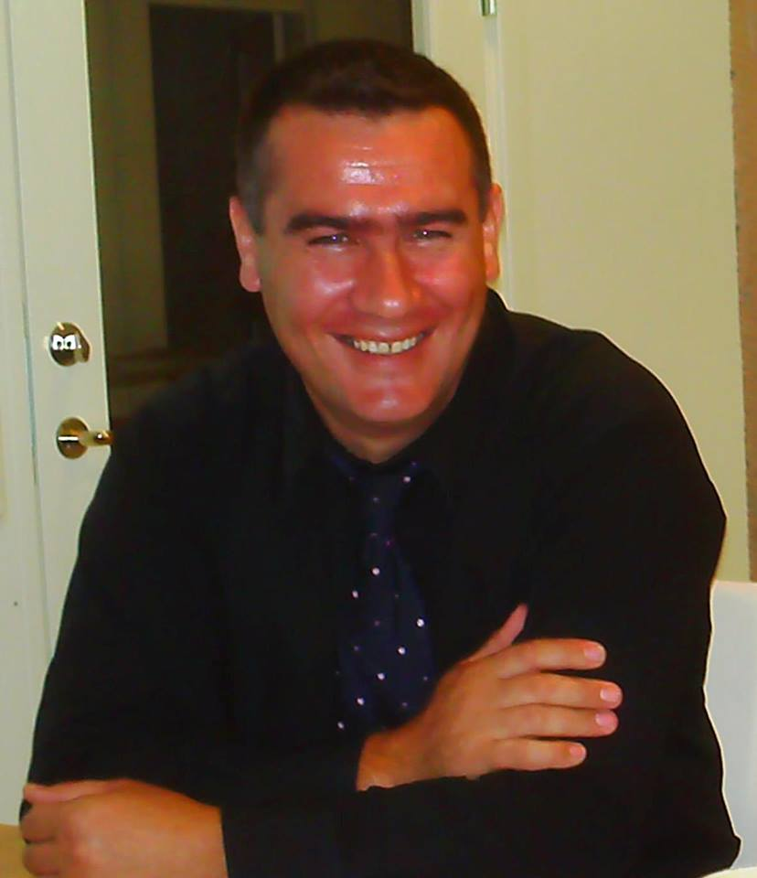
- Afrim Berisha
Kryetar i Trupës Këshillëdhënëse
Udhëheqës i Drejtorisë për Vlerësimin e Gjendjes Mjedisore/ Ministria e Mjedisit dhe Planifikimit Hapësinor / Agjencioni për Mbrojtjen e Mjedisit
Doktor i shkencave teknike
2018-2026

Afrim Berisha është doktor i shkencave teknike, me studime master në biologji dhe specializim në ekologji dhe mbrojtje të mjedisit. Studimet universitare i ka përfunduar në Universitetin e Prishtinës, ndërsa doktoratën në Universitetin Shtetëror të Shkupit “Ss. Cyril and Methodius University in Skopje”, në Institutin IZIS.
Ka mbi dy dekada përvojë profesionale në fushën e mjedisit, kryesisht në Ministrinë e Mjedisit dhe Planifikimit Hapësinor dhe Agjencinë për Mbrojtjen e Mjedisit, ku ka ushtruar role udhëheqëse në menaxhimin e raporteve, planeve dhe programeve mjedisore, si dhe në vlerësimin e gjendjes mjedisore. Aktualisht është Udhëheqës i Drejtorisë për Vlerësimin e Gjendjes Mjedisore dhe Qendres Referente Nacionale për Bashkëpunim dhe Koordinim në kuadër të Agjencisë Evropiane të Mjedisit.
Ekspertiza e tij përfshin menaxhimin e mjedisit, politikat mjedisore, ndryshimet klimatike, biodiversitetin, menaxhimin e ujërave dhe mbeturinave, inventarin e gazrave serrë, vlerësimin e ndikimit në mjedis dhe integrimet evropiane. Në janar 2025 është zgjedhur Kryetar i Trupës Këshillëdhënëse të Fakultetit të Shkencave Matematike dhe Natyrore.

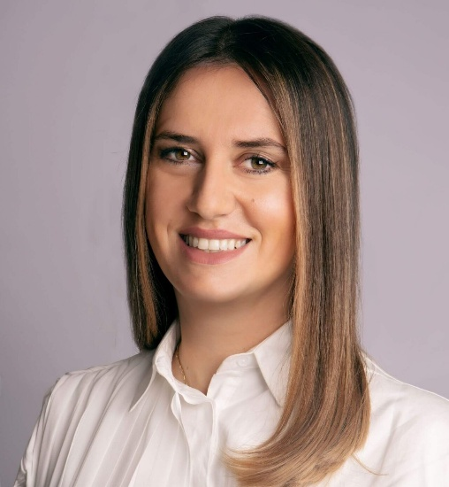
- Abetare Gojani
Antare e Trupës Këshillëdhënëse
Drejtore ekzekutive/ The Foundation House
MBA nga Staffordshire University
https://www.linkedin.com/in/abetare-gojani-2a784264/

Abetare Gojani është Drejtoreshë Ekzekutive e The Foundation House (E njohur më parë si IPKO Foundation), ku prej më shumë se një dekade ka udhëhequr punë me ndikim në fushën e edukimit, teknologjisë dhe fuqizimit të të rinjve në Kosovë. Ajo mban një diplomë MBA nga Staffordshire University dhe është e certifikuar si ISO/IEC 42001 AI Management System Lead Implementer, Eksperte e Transformimit Digjital (CDTE), ISO 20700 Practitioner, si dhe ka përfunduar trajnime profesionale PMP, krahas programeve të avancuara në menaxhim projektesh, design-thinking dhe lidership.
Gjatë karrierës së saj, Abetare ka qenë një zë i fuqishëm në promovimin e grave dhe vajzave në STEM, duke udhëhequr iniciativa kombëtare si Girls in ICT, Dita Ndërkombëtare e Vajzës, si dhe duke zhvilluar DOKU.TECH, një nga ngjarjet më me ndikim në fushën e teknologjisë në Kosovë. Ajo është gjithashtu anëtare e Women in Tech Kosovo dhe përfaqësuese e shoqërisë civile pranë Zyrës për Qeverisje të Mirë të Republikës së Kosovës.
Nën udhëheqjen e saj, The Foundation House ka marrë vlerësime dhe mirënjohje kombëtare, përfshirë Çmimin FIDES dhe Certifikatën e Mirënjohjes nga Rrjeti i CSR në Kosovë, duke reflektuar angazhimin e saj për avancimin e përfshirjes digjitale, mësimit praktik dhe inovacionit të udhëhequr nga komuniteti.


- Edona Aliu Hasani
Antare e Trupës Këshillëdhënëse
Specialiste për Klientë Institucionalë dhe Privatë/Banka për biznes
Master i shkencave ekonomike në marketing
https://www.linkedin.com/in/abetare-gojani-2a784264/
Edona Aliu Hasani është profesioniste me përvojë të gjatë në sektorin financiar dhe bankar, me mbi 14 vite angazhim të vazhdueshëm në institucion financiar të nivelit bankar. Gjatë karrierës së saj, ajo ka ndërtuar një profil të qëndrueshëm profesional duke kontribuar në fusha dhe sektorë të ndryshëm të bankës, me fokus të veçantë në bankingun institucional dhe atë privat. Përvoja e saj përfshin punë të drejtpërdrejtë në analiza financiare, monitorim të performancës, menaxhim të raporteve dhe koordinim ndërmjet degëve dhe strukturave qendrore të bankës, si dhe përgatitjen dhe analizimin e raporteve periodike ditore, mujore dhe vjetore që shërbejnë si bazë për vendimmarrje strategjike dhe operative. Një pjesë e rëndësishme e angazhimit të saj profesional lidhet me sektorin institucional dhe privat, ku ka mbajtur përgjegjësi për monitorimin e klientëve institucionalë, përfshirë analizën e transaksioneve, depozitave, flukseve financiare dhe sjelljes së klientëve në treg, duke kontribuar në identifikimin e trendeve të tregut, vlerësimin e rreziqeve dhe mundësive, si dhe në ofrimin e strukturave të çmimeve dhe zgjidhjeve të personalizuara për klientë institucionalë dhe privatë. Puna e saj është karakterizuar nga bashkëpunimi i vazhdueshëm me sektorë të ndryshëm brenda bankës, si marketingu, zhvillimi i produkteve dhe menaxhimi i rrezikut, me synim përmirësimin e produkteve dhe shërbimeve bankare në përputhje me nevojat e tregut, si dhe nga përfshirja në koordinimin dhe menaxhimin e marrëdhënieve me institucione dhe fonde financiare përmes raportimit dhe analizës së performancës së tyre. Në aspektin profesional, Edona Aliu Hasani njihet për qasjen e saj analitike, përkushtimin ndaj cilësisë së punës dhe aftësinë për të lidhur teorinë me praktikën, ndërsa përvoja e saj në sektorin bankar e bën atë një zë të vlefshëm këshillëdhënës, veçanërisht në ndërlidhjen e botës akademike me realitetin praktik të sistemit financiar. Angazhimi i saj si anëtare e Trupit Këshillëdhënës në Fakultetin Matematikës përfaqëson një mundësi për të kontribuar në zhvillimin akademik dhe profesional të studentëve, duke sjellë përvojën praktike nga sektori financiar dhe duke mbështetur ndërtimin e kompetencave që kërkon tregu bashkëkohor i punës.
- Agron Shala
Antar i Trupës Këshillëdhënëse
Zv.Udheheqes i IHMK/Instituti Hidrometerologjik i Kosoves
Master i Kimise analitike dhe mjedisit
- Fetah Krasniqi
Antar i Trupës Këshillëdhënëse
Ekspert i meterologjisë në agjensionin shtetëror të aviacionit civil
Master
- Flamur Kadriu
Antar i Trupës Këshillëdhënëse
AUV

- Agon Kabashi
Antar i Trupës Këshillëdhënëse
Menaxher i iniciativave strategjike/Raiffeisen Tech

- Gentrit Gojani
Antar i Trupës Këshillëdhënëse
Shef i teknologjise/Kode LABS

- Fadil Bajraktari
Antar i Trupës Këshillëdhënëse
Drejtor i institutit per mbrojtje te natyres/Agjensioni per mbrojtje te mjedisit
Master
- Osman Hasku
Antar i Trupës Këshillëdhënëse
Udhëheqës i prodhimit dhe kontrollit të cilësisë/Kosova wine
Master
- Ismajl Baftijari
Antar i Trupës Këshillëdhënëse
Institute for science and technology/INSI

- Shpendim Shabani
Antar i Trupës Këshillëdhënëse
M & Sillosi

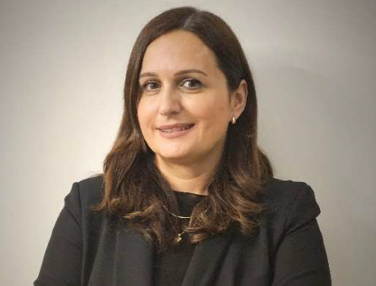
- Vjosa Sherifi
Antar i Trupës Këshillëdhënëse
Menaxhere e Operacioneve/ Banka Kombëtare Tregtare
Master i shkencave ekonomike- Menaxhment dhe Informatikë
https://www.linkedin.com/in/vjosa-sherifi-berisha-ab6207140
Vjosa Sherifi është profesioniste me përvojë të gjatë në sektorin bankar dhe menaxhimin operacional. Që nga viti 2007, ajo është e angazhuar në Bankën Kombëtare Tregtare në Prishtinë, ku mban pozitën Menaxhere e Operacioneve në Degën Pejton. Në këtë rol, ajo është përgjegjëse për planifikimin dhe mbikëqyrjen e aktiviteteve ditore operative bankare, zbatimin e politikave dhe procedurave të brendshme, sigurimin e përputhshmërisë me legjislacionin dhe rregulloret bankare, si dhe identifikimin dhe menaxhimin e riskut operacional. Ajo udhëheq dhe zhvillon stafin operacional, garanton cilësi të lartë shërbimi dhe inicion projekte për përmirësim procesesh dhe digjitalizim, duke siguruar edhe zbatimin e planeve të vazhdimësisë së biznesit.
Gjatë karrierës së saj profesionale, znj. Sherifi ka arritur rezultate të rëndësishme në optimizimin e proceseve operative, rritjen e efikasitetit dhe uljen e kohës së përpunimit të operacioneve bankare. Ajo ka siguruar përputhshmëri të plotë me rregulloret bankare dhe politikat e brendshme, ka menaxhuar në mënyrë proaktive riskun operacional dhe ka kontribuar në reduktimin e incidenteve dhe humbjeve potenciale. Përmes udhëheqjes efektive, ajo ka ndikuar në zhvillimin profesional të stafit dhe në përmirësimin e performancës dhe cilësisë së shërbimit.
Vjosa Sherifi ka përfunduar studimet Bachelor në Ekonomi dhe Master i Shkencave Ekonomike në drejtimin Menaxhment dhe Informatikë në Universitetin e Prishtinës, Fakulteti Ekonomik. Po ashtu, ajo është e certifikuar si Teknik i Kontabilitetit nga Instituti KAF.
Që nga data 15.11.2025, Vjosa Sherifi është anëtare e Trupës Këshilldhënëse të FShMN-së, bazuar në vendimin nr. 5730. Mandati i saj është dyvjeçar, me mundësi vazhdimi, gjatë të cilit ajo kontribuon me përvojën dhe ekspertizën e saj profesionale në mbështetje të misionit dhe objektivave të FShMN-së.
- Arsim Sogojeva
Antar i Trupës Këshillëdhënëse
Agjencia Kadastrale e Kosovës

- Erblind Musliu
Antar i Trupës Këshillëdhënëse
Student FShMN

9. Bashkëpunimi me Qendrën për Zhvillim të Karrierës
https://uni-pr.edu/page.aspx?id=1,77
Trupa Këshillëdhënëse e Fakultetit të Shkencave Matematike Natyrore bashkëpunon ngushtë me Qendrën për Zhvillim të Karrierës (QZHK) të Universitetit të Prishtinës në:
- identifikimin e nevojave të tregut të punës dhe kompetencave profesionale,
- zhvillimin e praktikave profesionale dhe mundësive të punësimit për studentët dhe të diplomuarit,
- përfshirjen e punëdhënësve në aktivitete të orientimit dhe këshillimit në karrierë,
- mbështetjen e iniciativave për punësueshmëri dhe tranzicion nga studimet në tregun e punës.
Ky bashkëpunim synon krijimin e mekanizmave të qëndrueshëm të karrierës brenda njësive akademike.
10. Dokumente Zyrtare (opsionale)
- Vendimi për themelimin e Trupës Këshillëdhënësw
- Rregullorja e funksionimit
- Agjenda e takimeve dhe Raporte përmbledhëse
- Rekomandime
- Etj.

